Para implementar el reto se utilizó Visual Studio 2022, Net 6, Entity Framework y SqlServer.

Para crear la base de datos abrir el documento “SQLQuery - DataBase.sql” y ejecutarlo en el analizador de consultas.

La base de datos esta conformada por dos tablas.

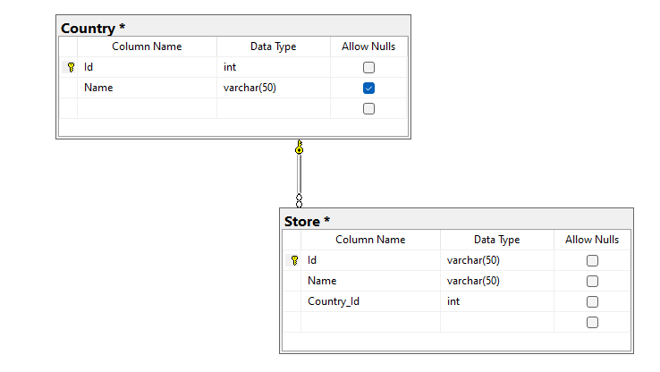

La tabla Country esta previamente cargada con la lista de todos los países, la tabla que se manipula es Store.

La solución esta conformada por 5 proyectos.

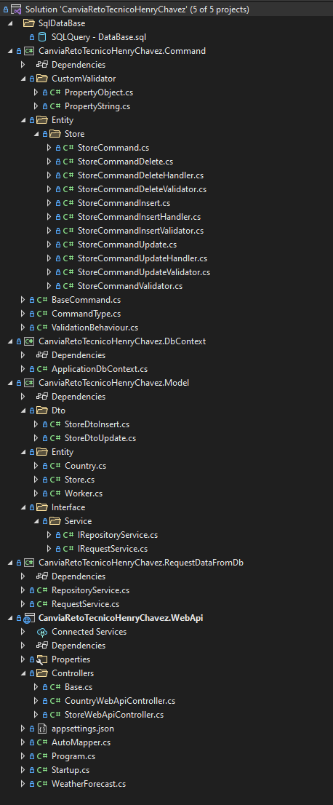

Model).- Contiene las clases que representan a las tablas, Dtos personalizados y las interfaces de los servicios para consultar data (IRequestService) e insertar, actualizar y eliminar (IRepositoryService)

DbContext).- Utiliza a entity framework por tanto se evita el trabajo de tener que trabajar con código transact sql.

Command).- Implementa el codigo para insertar, actualizar, eliminar; asi como también las validaciones según sea necesario a traves de la aplicación de fluentValidation.

WebApi ).- Implementa el webapi y usa swagger para testear los métodos. A traves del patron mediator se consumen los comandos del proyecto “Command” para insertar, actualizar y eliminar. En caso se requiera solo consultar se consumen a los objetos del proyecto “RequestDataFromDb”.